Räk & Laxbakelse.

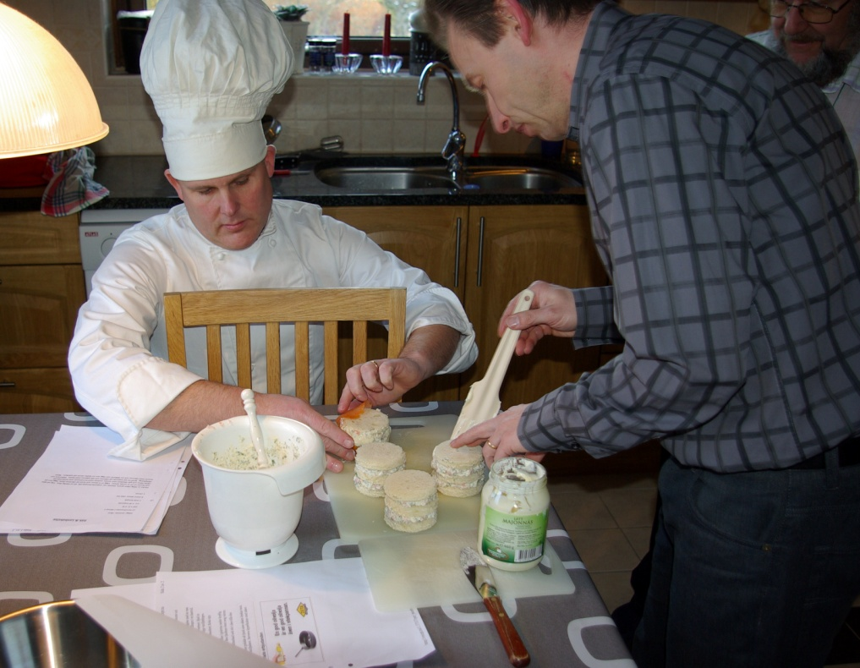
4 portioner

Ingredienser:

500 gr skalade räkor 12 st. formfranska ( skivor ) 1,5-2 dl dill 1 msk konjak
1,5-2 dl majonnäs 8 st. skivor rökt lax
1 st. citron svart kaviar till dekoration.

Gör så här:

Hacka ca 400 g räkor grovt, blanda ner majonnäs, konjak och dill till
en härlig röra. Tag ett glas och forma ut 12 st. runda skivor bröd.
Lägg ut 4 st. skivor och bred på räkröran jämt, lägg sen på nästa
skiva och gör likadant som innan, avsluta med sista skivan men bred
inte på räkfyllning. Bred nu på majonnäsen på sidorna och klä sidorna
med laxen. Dekorera sen överst med räkorna och avsluta med en
dillkvist och sen en klyfta citron på tallriken. Njut.

